

M4 Economía LFLN A

Proyecto modular

| **Tutor:** | **Hugo Monteverde** |
| --- | --- |
| **Estudiante:** | **José Ramón Ibáñez Posadas** |
| **Matricula:** | **BNL098377** |

| San Nicolás de los Garza, Nuevo León | sábado, 26 de Abril de 2025 |
| --- | --- |

Introducción

En el presente trabajo se analizarán dos temas fundamentales en el estudio de la economía: el sistema tributario y los tipos de competencia en el mercado.

Primero, se elaborará un mapa conceptual para comprender la estructura del sistema tributario mexicano, desde sus antecedentes históricos en el México prehispánico hasta su consolidación actual en la Constitución Política de los Estados Unidos Mexicanos.

Posteriormente, se realizará un cuadro comparativo sobre los distintos tipos de competencia que existen en el mercado, considerando sus principales características, ventajas, desventajas y ejemplos prácticos.

El propósito de este proyecto es fortalecer la comprensión de los mecanismos que regulan la actividad económica y su impacto en la vida diaria de los ciudadanos y las empresas.

Desarrollo

Mapa conceptual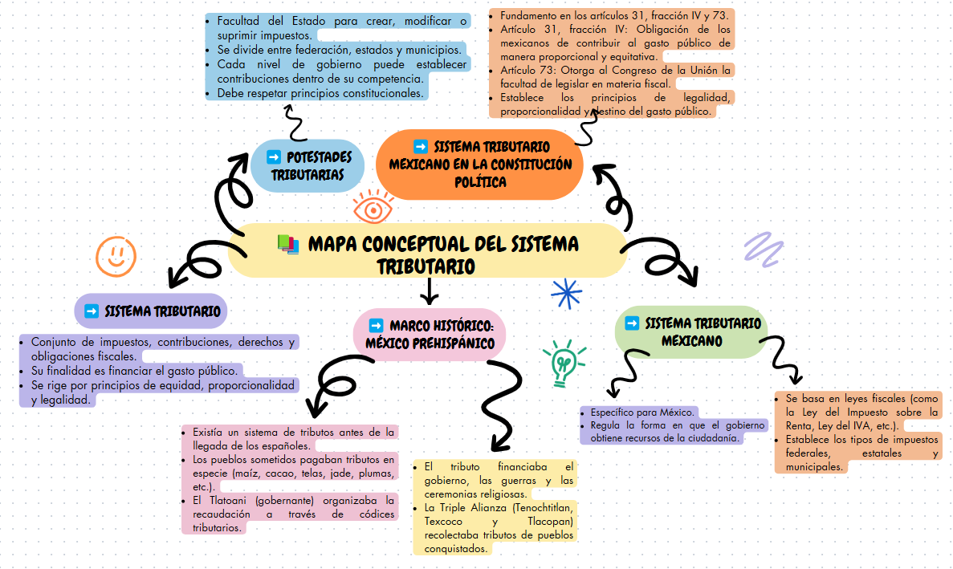

<https://www.canva.com/design/DAGlyxkQ0BE/OoYzvvCzDDjH0OPiTSz2QQ/view?utm_content=DAGlyxkQ0BE&utm_campaign=designshare&utm_medium=link2&utm_source=uniquelinks&utlId=hb15ca9729c>

Cuadro comparativo

| Tipo de competencia | Características | Ventajas   |  | | --- | | Desventajas | Ejemplo |
| --- | --- | --- | --- | --- | --- |
| Competencia Perfecta | - Muchos vendedores y compradores.  - Productos homogéneos.  - No hay control sobre el precio.  - Libre entrada y salida de empresas. | - Precios justos.  - Máxima eficiencia económica.  - Variedad para el consumidor. | - Difícil de encontrar en la realidad.  - Poca innovación. | Mercado agrícola (ej. venta de maíz o trigo). |
| | **Competencia Monopolística** | | --- |  |  | | --- | | - Muchos vendedores, pero productos diferenciados.  - Libertad de entrada y salida.  - La publicidad juega un papel importante. | - Mayor variedad de productos.  - Facilita innovación.  - Permite preferencias del consumidor. | - Costos elevados por publicidad.  - Diferenciación a veces superficial. | Restaurantes, cafeterías, tiendas de ropa. |
| | **Oligopolio** | | --- |  |  | | --- | | - Pocos vendedores dominan el mercado.  - Productos homogéneos o diferenciados.  - Barreras de entrada altas.  - Riesgo de acuerdos entre empresas (colusión). | - Posibilidad de economías de escala.  - Mayor estabilidad de precios. | - Precios más altos que en la competencia perfecta.  - Poca variedad.  - Riesgo de prácticas anticompetitivas. | Empresas de telefonía móvil, aerolíneas, industria automotriz. |
| | **Monopolio** | | --- |  |  | | --- | | - Un solo vendedor.  - Producto único, sin sustitutos.  - Alto control de precios.  - Altas barreras de entrada. | - Fomenta investigación y desarrollo en algunos casos.  - Puede ofrecer servicios públicos de forma más eficiente. | - Altos precios.  - Baja calidad.  - Falta de opciones para el consumidor. | Comisión Federal de Electricidad (CFE) en México, antes de las reformas. |

Conclusión

A lo largo de este trabajo, pude comprender de manera más clara cómo funciona el sistema tributario mexicano y cómo se organiza el mercado a través de distintos tipos de competencia.  
 Aprendí que el sistema tributario tiene raíces muy antiguas, desde el México prehispánico, y que actualmente está regulado bajo principios de equidad y proporcionalidad establecidos en la Constitución. Además, reconocí la importancia de las potestades tributarias en los diferentes niveles de gobierno para asegurar un financiamiento adecuado del gasto público.

En cuanto a los tipos de competencia en el mercado, entendí que cada forma de competencia tiene ventajas y desventajas, y que impacta directamente en los precios, la innovación y las opciones que tienen los consumidores.

De manera personal, considero que:

1. **El sistema tributario es fundamental para el desarrollo de un país**, ya que permite financiar los servicios públicos que todos utilizamos.
2. **La competencia en el mercado es necesaria para proteger al consumidor**, ya que fomenta la mejora de los productos y precios más accesibles.
3. **Es importante que como ciudadanos conozcamos cómo funcionan los impuestos y el mercado**, para poder tomar decisiones más informadas y participar de manera responsable en la economía.

Este proyecto me permitió ver la relación tan fuerte que existe entre los impuestos, el mercado y nuestra vida cotidiana.

**Bibliografía**

